***********************************************************************************************
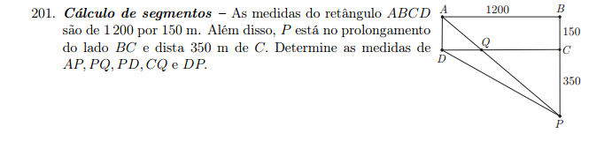
AP Usando o Teorema de Pitágoras tenho que AP² = 1200² + 500² = 1 690 000, portanto AP = 1300 m.
DP Novamente com o Teorema de Pitágoras, DP² = 1200² + 350² = 1 562 500, onde DP = 1250 m.
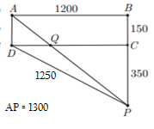 PQ Os triângulos ABP e QCP são semelhantes, pois são retângulos com o ângulo em comum. Portanto, 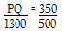, onde PQ = 910 m.
CQ Ainda por causa da semelhança entre os triângulos, 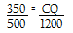, portanto, CQ = 840 m.
***************************************************************************************

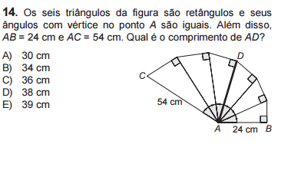
Todos os triângulos são semelhantes entre si, pois são retângulos e têm um ângulo igual (no ponto A). Nomeando alguns segmentos da figura, tenho:
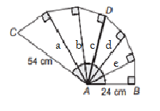

Usando que os triângulos são semelhantes, tenho:
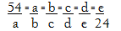
Onde 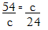 e c² = 1296, com c = 36 cm.
Resposta: c. 36 cm.

***************************************************************************************

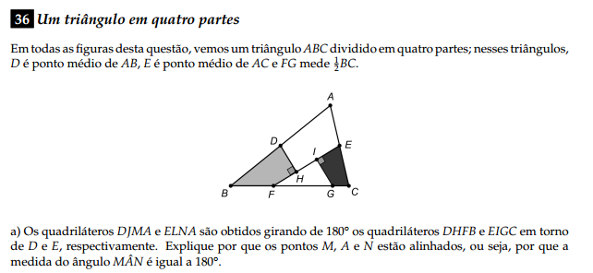

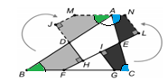Os dois ângulos verdes são iguais, pois são na verdade o mesmo ângulo, já que a figura foi apenas girada em 180°. O mesmo acontece com os dois ângulos azuis. Os ângulos verdes medem v e os ângulos azuis medem a. O ângulo BÂC mede x. Sabendo que a soma dos ângulos internos de um triângulo é igual a 180°, v + a + x = 180°, dessa forma, MÂN mede 180°.

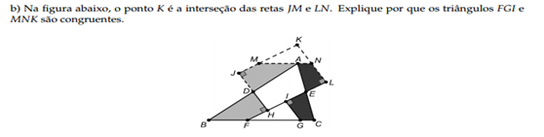

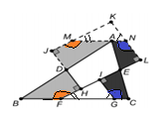Note que os ângulos laranja são iguais, pois são o mesmo ângulo depois da rotação da figura. O mesmo acontece com os ângulos azuis. Por completarem seus respectivos ângulos vizinhos, note também que os ângulos com dois riscos são iguais e os ângulos com um risco também são iguais. Observando agora os lados, MA = BF e NA = CG, com BF + CG = MN, pois a figura é a mesma. Se FG = ½ BC, MN = FG. Pelo caso ALA (ângulo-lado-ângulo) os triângulos FGI e MNK são congruentes.

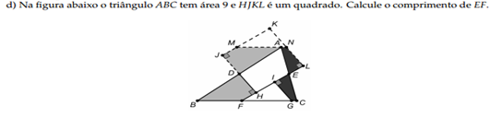

Já que são constituídos de partes iguais, o triângulo ABC e o quadrado HJKL têm áreas iguais. Portanto, a área do quadrado mede 9, onde seus lados medem 3. Se LH mede 3 e o item ‘c’ diz que LH = EF, então EF = 3.

